Прокуратура Шегарского района Томской области

Адрес: Томская область, Шегарский район, с. Мельниково, ул. Коммунистическая, 18

Канцелярия: 8 (38-247) 2-24-56

ПАМЯТКА ОБ ОТВЕТСТВЕННОСТИ ЗА ЛЕСНЫЕ ПОЖАРЫ
Лесной пожар — это неконтролируемое распространение огня по лесному массиву.
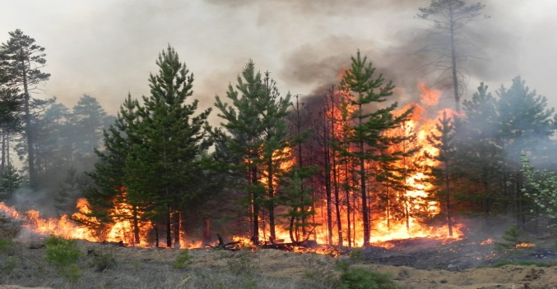
Частой причиной возникновения лесного пожара является человеческий фактор.

В ЛЕСУ ЗАПРЕЩАЕТСЯ:

- выжигать хворост, лесную подстилку, сухую траву и другие лесные горючие материалы;
- бросать окурки, горящие спички;
- оставлять мусор, стеклянные бутылки, разбитое стекло, пропитанные масляным или иным горючим веществом предметы;
- разводить костры в пожароопасный период.
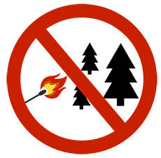
Нарушение правил безопасности в лесах, а также повреждение и уничтожение лесных насаждений в результате пожара влечет административную и уголовную ответственность.

Уголовная ответственность
Статьей 261 УК РФ предусмотрена ответственность за уничтожение или повреждение лесных насаждений и иных насаждений в результате неосторожного обращения с огнем или иными источниками повышенной опасности, санкция которой предусматривает наказания в виде штрафа от 200 тыс. рублей до 400 тыс. рублей, обязательные работы до 480 часов, исправительные работы, лишение свободы до 3 лет.
Уничтожение или повреждение лесных насаждений путем поджога: штраф от 500 тыс. рублей до 1 млн. рублей, лишением свободы до 8 лет со штрафом в размере от 200 тыс. рублей до 500 тыс. рублей.
Административная ответственность
Статьей 8. 32 КоАП РФ предусмотрена ответственность за нарушение правил пожарной безопасности в лесах, санкция которой предусматривает штраф на физических лиц от 1,5 тыс. рублей до 3 тыс. рублей, на должностных лиц - от 10 тыс. рублей до 20 тыс. рублей; на юридических лиц - от 50 тыс. рублей до 200 тыс. рублей.

